# 总结报告

刚开课的时候，老师便让写了对于这门课想要收获的东西，现在拿过来对比一下，感觉基本都已经实现，并且获得之前没有想到的很多东西。

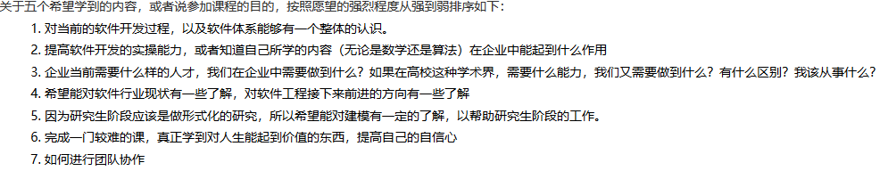

比对以上上课前期待的收获，其中1、2在上课过程中获得，在实践中体会。对于第三点，这是我上研究生之后一直在思考的问题，也是希望自己有一个前进的方向。而这个方向，通过课程中获得的知识、跟随导师学习的过程以及与同学的交流，我终于能确定下来。那就是读博。关于第四点，我对于当前现状的了解目前还是限于知识层面，并没有对于真实企业场景的体会，但是在课程学习的过程中，我也有了一个大体的架构了解。而对于软件工程的前进方向，在安全层面以及模型自动化层面，我也有了一些展望。（这和我们所做的项目也有关联）第五点主要是关于方向的问题，而这确实也在课程中的建模过程中收获颇多。对于对六点，我感觉还没有体现出来。这是因为我一开始的目的就是错误的。完成一个较难的问题，会有自豪感，但是自信心并不是一个项目就能够建立的，这需要坚持不断地努力。第七点，这是确确实实的收获。通过小组合作，我渐渐发现每个人都是独立且不同的人，思考方式与做事方法皆不相同，所以彼此尊重十分重要。只有彼此尊重才能发挥每个人在这个团队中的作用。并且在实践中，统一、标准化且无二义性的语言或者说建模语言确实能在团队协作中起到巨大的作用。但是这个作用是建立在良好学习的基础上。若是没有良好的学习，虽然语言本身是被证明无二义性的，但是在实际操作过程中人的理解便会出现差错。

除了以上这些上课前就有期盼的点之外，还有一些额外的收获。例如，在选题这一方面，让我知道有些时候量力而行可能会生活的比较轻松。在需求描述逐渐变得具体的过程中，实践让我知道让问题具体化，缩小范围才能让事情变得更加可行。对于这个项目本身，通过定义输入输出和转化规则，能得到一个统一的转化类问题的设计泛型。同时在项目的进展过程中，我们也在尝试将上课时候讲的软件工程技术与实际相结合。

在团队协作的过程中，我也收获了很多。首先，收获了一帮朋友。硕士阶段的生活感觉并没有什么变化，还是两点一线的生活。但是有了团队协作就有些不太一样了。团队协作确实很辛苦，但是同时也给我们增加了社交活动。在不断的交流与实践中，我们越来越熟悉。因为我在硕士阶段，在宿舍的时间也比较短，在实验室也是在做自己的事情，所以有这么一群一块完成作业，一块讨论问题的朋友真的是一个很不错的体验。其次，收获了一些方法和经验。每个人的处事风格都不相同，而这在一块玩的时候并不会很明显。但是，在一起做事情的时候，每个人的个性，处事方式都变得明显。所以团队协作确实是一件很有趣的事情。如何能和你处理方式不同的人合作？在什么情况下接受他的想法，什么时候不接受？什么时候要提出自己的想法，怎么让自己的想法能被别人所接受？如何才能不评判别人处事的风格是好是坏，而是想如何才能彼此接受？以开会为例，开会时要保持人际关系与开会效率与发挥每个人作用之间的平衡是很有难度的。不过一学期过去了，我们每个人都做得还不错。每个人都可以在开会的时候以效率为先，尽量保持会议主题以及会议的节奏。而要做到这一点，需要会议前的一些准备，而不仅仅是开会就完事了。

除了这些收获以外，在实践的过程中我们还有一些不足。我个人认为主要是时间分配与规划的问题。第一点，前期讨论时间过长。我们在初期讨论花费的时间很多，但是在后面不断地确认中，我们把之前的决定都推翻了。这从一方面来说，这是我们思考的过程，能让我们成长，是存在价值的。但是从另一方面来看，在课程初期，我们对于会议主题的把握不好，很容易到不重要的小点里去，而忽略了会议的主题。第二点，课程中后期压力过大，未平衡好长期的时间规划。在课程初期，我们只需要跟进老师上课进度，和老师规定进度，所以也没有感到压力。但是在课程中后期，模型与代码同时进行的时候，我们的时间分配开始出现问题，对于会议的安排以及每个节点都变得难以控制。这也确实让我体会到了软件没有银弹这一说法。而这些经历也变成了经验与收获，希望能在以后的生活与工作过程中发挥作用。

最后，十分感谢老师这一学期对于我们的教导，十分感谢老师这一学期对于我们学习的监督和督促，也十分感谢老师的课程安排让我收获了很多。谢谢老师！